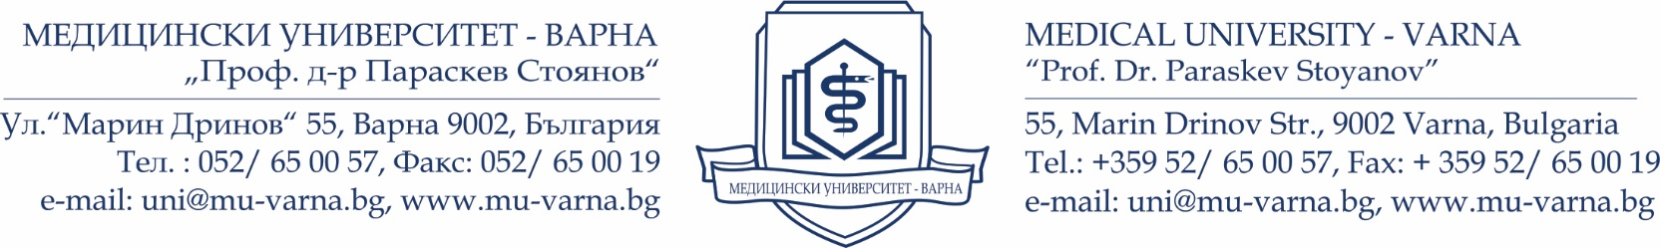

ПРОТОКОЛ № __/_________
от Колежански съвет на Медицински колеж – Варна при Медицински университет – Варна
Катедрен съвет на Катедрата по ............................. на Филиал ....................при Медицински университет - Варна

Днес, _________ г., в _____ ч. се проведе заседание на Колежански съвет на Медицински колеж/ Катедрен съвет на Филиал .................... към Медицински университет „Проф. д-р Параскев Стоянов“ – Варна.
Присъстваха следните членове на Колежанския/ Катедрения съвет:
- ___________________________________
- ___________________________________
- ___________________________________
- ___________________________________
- ___________________________________
- ___________________________________
- ___________________________________
- ___________________________________
- ___________________________________
- ___________________________________

Във връзка с обявен в Държавен вестник бр. __/ _____________ г. конкурс за „главен асистент“ в област на висше образование ______________________, професионално направление ________________, по специалност „_________________“ – един за нуждите на Учебен сектор/ Катедра „___________________________“ към Медицински колеж – Варна/ Филиал_______________ , на заседанието на Колежанския съвет/ Катедрения съвет, професор/ доцент______________________________, предложи следния състав на научно жури:

ВЪТРЕШНИ ЧЛЕНОВЕ:
- ____________________ Председател на научно жури – длъжност, адрес на месторабота ______________________________
- ___________________________________ – длъжност, адрес на месторабота ______________________________
- ___________________________________ – длъжност, адрес на месторабота ______________________________
ВЪНШНИ ЧЛЕНОВЕ:
- ___________________________________ – длъжност, адрес на месторабота ______________________________
- ___________________________________ – длъжност, адрес на месторабота ______________________________

РЕЗЕРВНИ ЧЛЕНОВЕ
- ________________________________ (вътрешен) – длъжност, адрес на месторабота ______________________________
- ________________________________ (външен) – длъжност, адрес на месторабота ______________________________

Професор/ Доцент______________________________, предложи научно жури да заседава на __________ г. от ____________ ч. в ____________________.
След обсъждане се премина към гласуване:
Гласували „ За“-........, „Против“- ......, „Въздържал се“- ........
Предложеният състав на научно жури и времето на заседанието бяха приети от членовете на Колежанския съвет/ Катедрения съвет с пълно мнозинство.

Решение: Колежанският съвет/ Катедреният съвет приема и предлага пред Академичен съвет за утвърждаване горепосочения състав на Научно жури, дата, час и място на провеждане на конкурса.

Поради изчерпване на дневния ред, Колежанския съвет/ Катедрения съвет бе закрит.

Директор Медицински колеж - Варна:
/___________________________________/

Ръководител Катедра „______________“ (за филиал):
/___________________________________/

Протоколчик:
/__________________________________/

_________г.
гр. Варна

Забележки:

* Молим, данните за членовете на научно жури задължително да включват:
- три имена по лична карта;
- академична длъжност;
- специалност, професионално направление, научна област, катедра, факултет;
- месторабота - с изписан точен адрес за получаване на материалите по процедурата;
- мобилен телефон /за нуждите на куриерската служба/;
- e-mail.

